望奎县电子商务进农村综合示范项目

县 乡 村三级物流解决方案

解

决

方

案

**望奎县淘实惠电子商务有限公司**

2019年5月10日

# 

# 一、项目背景

当前农村收发的物流数量还不多，并且很多农民白天在田间劳作无法收货，物流企业业务收益与支出不相称，不少地区的农村还是快递物流的盲区。可通过整合当地邮政、各大快递物流公司，成立专业的物流公司，负责从县到村的农村物流体系建设，包括建设农村物流仓储中心、农村物流信息管理平台及农村物流运输体系。

农村物流仓储中心和物流运输体系建设，要充分发挥现有资源，避免重复建设和资源浪费，可以以农村电子商务服务站为基础，结合邮政现有的乡镇物流配送网络，交通运输部门的农村公交班线，以及本地货运等各种运输资源，解决物流服务在农村服务能力较弱问题。

农村物流信息管理平台建设，重点解决农村物流资源的协调统筹，降低农村物流成本。快递跟踪信息能够从县级物流仓储中心传达到农村，让农村群众实时查询到包裹在县域内的流转情况，享受包裹到达短信提醒等服务。

电子商务物流信息服务管理平台（以下简称信息服务平台）是通过整合供需双方信息资源，建立起运力调整、交通引导、供给调节和市场服务的电子商务物流快递公共服务平台，为行业提供物流信息、业务交易、服务解决方案和增值服务，促进全县电商物流快递标准化、信息化水平提升。

# 二、指导思想

# 为贯彻落实国务院办公厅《关于促进农村电子商务加快发展的指导意见》(国办发[2018] 78号)精神，指导各地加快发展农村电子商务，制定本服务规范。

# 通过农村电子商务物流体系建设，整合县域现有的物流资源，力争实现资源的合理化配置，为农村群众提供快递收发、本地物流配送等服务，为实现“工业品下乡、农产品进城”双向流通奠定基础。

# 三、建设目标

根据实际业务制订信息接口标准，对接及处理电商物流快递分拨中心、配送中心和末端投递服务站点的信息；对接电商企业、配送车辆、从业人员服务和考核信息，通过信息及业务整合，解决农村电商发展瓶颈中物流的最初一公里和最后一公里，建立县级物流仓储中心传达到农村，让农村群众实时查询到包裹在县域内的流转情况等。将物流快递配磅服务进行合理规划和实现，采用大数据处理技术进行数据的分析，为企业和政府提供相应的决策支撑。

# 四、总体设计

## 4.1设计原则

在电子商务快递物流服务管理平台的设计、建设实施过程中，我们将以客户需求为中心，技术服务为纽带，以高质量、高标准的目标进行规划和实施，并严格遵循以下的设计原则和宗旨：

1.先进性

系统采用当前成熟且先进的技术，保持系统软件、技术方法和数据管理的先进性，保证系统建成后在技术层次上3～5年内不落后。同时具有较强的可移植性、可重用性，在将来能迅速采用最新技术，以长期保持系统的先进性。

2.可靠性

一是以可靠的、成熟的软件产品为基础，结合具体需求进行配置、定制和二次开发的方式进行实施，保证有效缩短项目实施时间，降低项目实施的风险。

二是系统应能够支持较大并发用户同时进行信息查询等与数据库的交互式的操作，并且相对占用较少的硬件资源。当意外事件发生时，能通过快速的应急处理，实现故障修复，保证数据的完整性，避免丢失重要数据。

三是系统应具有较强的应变能力和容错能力，确保系统在运行时反应快速、安全可靠。

3.安全性

一是保证系统的安全性。首先，选择先进、可靠的、成熟的、领先的软件产品构建系统，为系统的安全性奠定良好的基础；其次，必须考虑到各种特殊情况下的恢复机制和备份机制，以保证数据的一致性、完整性以及灾难恢复；再次，严格管理制度，为系统安全性提供制度保证。

二是完整的权限控制机制、考虑充分的系统保密措施也是保证安全的重要因素。系统后台用户分层次管理，并且具有可灵活调整、可细分的权限控制。可对信息内容进行严格的角色权限管理，保证每个用户能够看到且只能看到自己权限范围内的所有信息。对系统的管理操作有详实的历史记录。信息内容的采集、审查、发布等环节管理方便，流程可定制和管理。

4.扩展性

系统真正符合多层浏览器、服务器体系结构，不仅基于当前的需求，而且应保证在系统的体系结构不需做较大改变的前提下，实现今后的平滑升级。主要包括以下几个层次：

数据的扩展：可以利用可视化的工作界面，进行数据的添加，或通过数据库管理工具，创建新的数据库、词典。

应用的扩展：考虑到和其它信息系统的连接，系统应具有良好的外接接口，将来随着业务的不断扩充，整个系统中应能够方便地添加新的业务模块，包括可以在Web界面上直接集成其他应用系统；利用开放标准的应用开发接口可以进行更加个性化的二次应用开发；底层数据完全支持XML，可以实现不同系统间数据的交互；通过增加相应的设备，系统能支持更大规模的集群和负载均衡能力，保证项目建设能够总体规划，分步实施，逐步完善。

5.易用性

系统应具有一致的、友好的客户化界面，易于使用和推广，并具有实际可操作性，使用户能够快速地掌握系统的使用。除特殊的、必须的应用外，用户终端全部采用浏览器方式。

快速部署：可以在最短的时间里，进行应用结构和功能的定义、设计、实现。

零客户端维护：除特殊的、必须的应用外，整个系统采用B/S结构，所有的数据及应用都统一在服务器端维护，用户端只要支持浏览器就可以完成全部操作。

操作简便：采用成熟的产品和先进的系统设计理念，同时应用设计遵循简单实用的原则，做到对操作人员、使用人员最低的技术门槛要求，简单培训即可以进行操作，做到名称浅显、易懂，操作所见即所得；提供方便的后台管理系统，系统管理、页面风格调整灵活、简单。管理人员不需要编写代码、制作复杂的页面，就可对系统进行维护管理。

模板支持：采用模板技术发布信息页面，使得系统应用、检索页面的定制变得更加简单。

系统易于维护：使用该系统如同使用IE浏览器一样容易，且易于系统管理员维护。

6.开放性

全面支持XML、SOAP、Web Service等当前受到普遍支持的开放标准，保证系统能够与其它系统的应用系统、数据库等相互交换数据并进行应用级的互操作性和互连性。

7.可维护性、可管理性

由于系统服务的用户量大、面广，系统稳定性、可用性要求高，因此系统还必须具有良好的可管理和易于维护的特点。应该具备安装方便、配置方便、使用方便等特点，同时要求有较强的系统管理手段，能够合理地被配置、调整、监视及控制，保证系统的良好运作。

系统应采用面向对象的思想和分层概念来设计，从原则上保证系统的可维护性。如果修改用户界面，只要在表示层修改而无需改动其他层。同时，在层与层的交互方面，尽量采用松耦合的原则，避免修改其中的一层而影响到其他层。此外，软件产品应能方便的安装与拆卸，不能设置技术障碍。

## 4.2设计思路

以云计算、大数据为基础，通过信息化集成能力与平台服务形成资源及效益的再优化，为制造商、平台、垂直电商、承运商（快运快递、第三方物流）、个人消费者等打造包括内外部数据交互、业务服务、订单、仓储、运输、配送、计费、结算等在内的电商与物流快递业务协同和物流快递管理信息化平台。其思路如图所示：

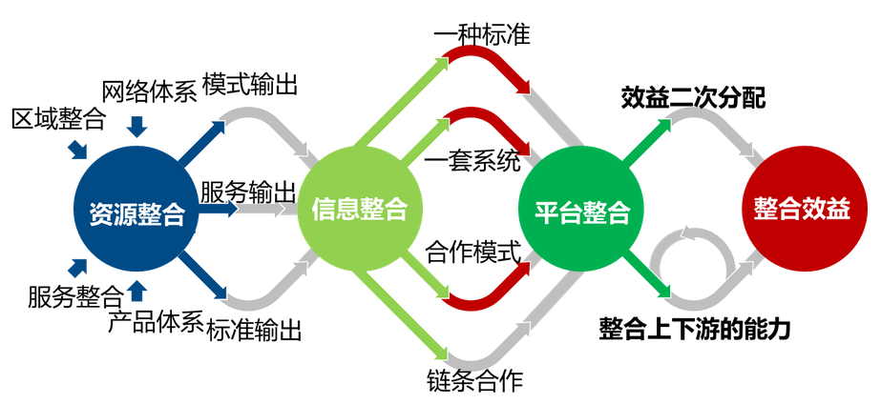

## 4.3整体架构

采用云技术架构，对电商与物流快递协同信息服务平台进行构架，基础采用基于云管理平台,采用基于大数据服务体系，以服务中心为业务支撑，应用中心为服务提供，通过统一管理体系进行整体平台管理的思路来实现，其总体架构如下图所示：

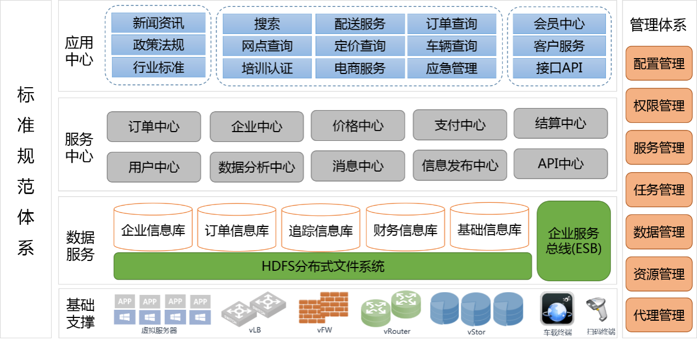

图：电商与物流快递协同信息服务平台总体架构

基础支撑：采用最新技术将计算资源、存储资源、网络资源、安全资源等进行虚拟化，并按照设定的规则进行自动监测、对服务的扩展、对资源的迁移、备份等安全提供保障。

数据服务：以企业服务中心为基础实现与外部合作伙伴的信息交换，通过HDFS分布式文件系统对交互信息进行处理和分析，序列化后实时将信息存入数据库，并对数据服务业务库进行实时监测与管理。

服务中心：按照业务应用提供基于组件化的服务提供，对于应用中心只提供接口服务，可谓是应用中心的服务和数据的服务支撑，其包括了订单、企业、价格、支付等服务组件。

应用中心：面向用户的业务服务，针对不同用户可提供针对性的服务，如对于政府用户的政策、统计、应急等服务，面向电商企业用户的接口API、电商服务等。

管理体系：是针对整个从基础云平台到应用中心的监测和管理的核心平台，其一方面对平台的运行进行监测，另一方面对平台的业务进行管理，同时还可以根据设定的规则进行自动智能监测和管理平台的运行，保障平台稳定的运转。

标准规范体系：平台信息标准、信息交换标准、API标准接口服务、业务标准规范等等。

## 4.4平台业务逻辑

根据平台资源整合规划及业务服务定位，其整体业务逻辑为从前端进行数据与业务的整合，实现整体资源的无缝对接与服务，中间进行相应的数据与业务处理，利用平台核心服务中心以模块化业务对外提供服务。其总体业务逻辑如下图所示：

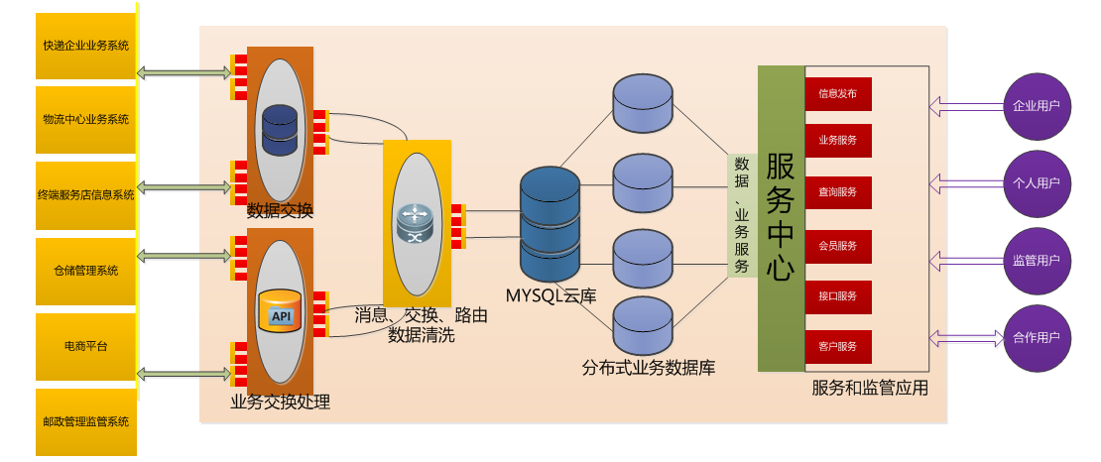

图：电商与电子商务快递物流管理平台业务逻辑

# 五、业务设计

从电子商务与物流快递协同发展的业务服务目标来分析，信息服务平台其主要业务可分为：信息与业务整合、统一资源的管理服务、统一服务提供、行业信息发布、标准规范的执行等。其业务场景如下图所示：

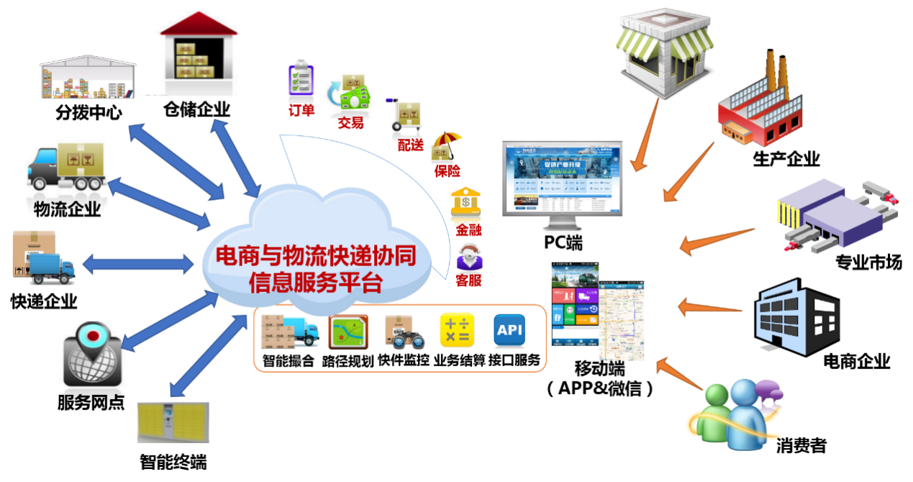

图：业务场景示意

## 5.1业务分析

### 5.1.1信息与业务整合

从电商与物流快递业务上来说，其信息主要包含了物流、信息流、资金流，其业务主要包含了仓储周转发出、城际间运输、分拨分拣、城市内配送、终端配送、自提等环节，因此在每个环节都会包含了以上的信息，通过以业务为边界将包含在与该业务相关的所有信息进行整合，作为统一资源管理和服务的基础，并采用智能分析、合理规划、业务预测模型对其配送服务资源进行合理安排和对外提供服务。其下图是信息和业务的概述图：



图：业务与信息

### 5.1.2统一资源管理服务

为了规范行业发展，即统筹规划基础设施建设，推行运营车辆规范化，解决末端配送难题，加强从业人员基本技能培训，鼓励电商企业与物流快递企业合作,对纳入到信息服务平台的所有资源进行统一的标准规范化管理，其目的十分明确，就是希望电商与快递两个行业能够更好地深入合作，共建和谐生态链。其核心来说主要从人、物、事来进行资源的划分，并从业务出发进行管理。



图：资源管理

资源管理主要包括：企业注册认证、末端网点注册认证、物流快递车辆认证管理、人员培训认证及管理等。

### 5.1.3统一服务提供

通过资源、业务、信息的整合，将以服务方式对政府部门、企业（电商企业、物流快递企业、末端服务企业、生产企业）、最终用户提供相应的服务，面向政府提供数据、监管、应急处理、政策及标准规范发布与执行等服务，面向企业提供运输服务、业务处理与监控、接口API、实时消息、支付、结算等服务，面向最终用户提供物流快递服务、实时消息、支付、评价、客服等服务。

### 5.1.4行业信息发布

行业信息主要包括新闻资讯、政策法规信息、行业规范与标准、通知公告等信息的实时发布，为行业用户和服务用户提供关于此类行业信息的获取入口。

### 5.1.5标准规范的执行

为了规范行业健康发展，通过逐步完善各标准规范来将全业务发展和服务标准化，其主要包括了信息标准化、业务标准化。

1.信息标准化

主要包括：物流中心业务信息、分拨中心业务信息、快递信息、配送车辆信息、仓储信息、配送人员信息、终端设备信息等，其将通过标准的数据交换接口来实现信息的交互和业务的协同。

2.业务标准化

业务标准主要包含了物流中心装卸货物、分拨分拣业务、快递配送业务、车辆调拨调度业务、仓储周转业务、相关资源及人员的认证、电商接入服务业务等的标准业务流程。

## 5.2平台业务信息

### 5.2.1物流中心业务信息

物流中心业务信息实现物流系统化、效率化，在电商发展的趋势下设置的货物配送中心，应具备统一的标准规范。物流中心标砖完成大量的多种类型货物，进行分类、包装、保管、流通加工、信息处理，并按众多网购用户要求完成存货、配货、送货等作业。

### 5.2.2分拨中心业务信息

物流分拨中心具有配送货物和收集货物的实际特点,业务数据涉及物流快递、仓储的全流程，为本系统的信息流通创造良好的条件。

### 5.2.3快递信息

快递信息展示，使用户完成快件的收发并生成快件清单，包括后续的单据打印，业务跟踪，统计查询，大大提高了工作效率，减少了重复劳动，加快了分公司之间处理业务的时间。

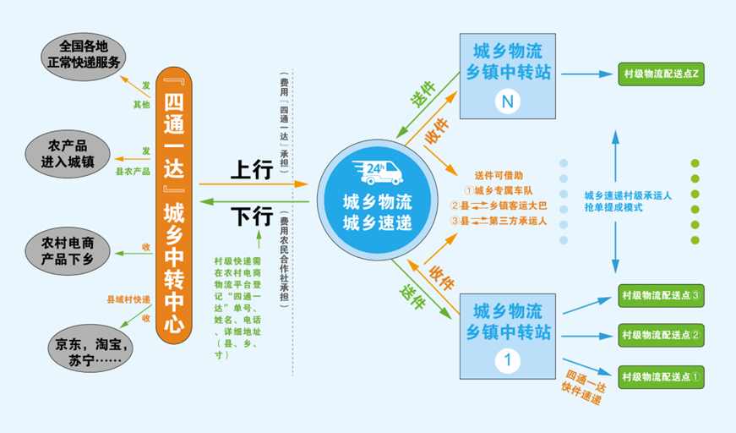

### 5.2.4车辆信息

车辆信息完成物流、快递、仓储业务流程中，车辆的运行状态及轨迹路线的记录与查询。通过共享，更好的为其他业务子系统提供数据参考。

### 5.2.5仓储信息

仓储信息旨在为本系统提供仓储业务流程中数据的积累，制定标准信息规范，通过管理体制的合理化及管理方法的科学化，加强企业管理的基础工作，提供管理人员的素质和管理水平。

### 5.2.6人员信息

人员信息是本系统尤为重要的，管理电商与物流合作发展过程中涉及的人员角色与信息，更加方便的完成流程性事务。

# 六、平台功能

信息服务平台其在业务功能上主要包括了对企业和公众的公共服务功能，对行业资源及业务的监管功能，及对平台本身正常运行的管理功能。

## 6.1服务功能

1.政策信息、法律法规、行业标准等信息

信息服务平台提供政策、新闻、电商与物流快递最新动态等信息的发布；使企业和公众通过平台了解最新行业动态及政策情况。

2.物流快递服务

通过平台进行物流或快递的发单，即“我也发货”，一种是只需要发件不注重采用什么方式，由平台智能处理；一种是针对需要即物流、快递、仓储等，平台会按照规则将该业务订单发给相应的第三方企业，并监控该笔订单的实时消息。

3.信息查询服务

包括：快件查询、时效查询、物流查询、国际快运查询、快速及物流公司查询、网点查询、价格查询、车辆查询等。

4.业务接口API服务

是信息服务平台对外开放的应用程序接口，开发人员能够通过调用该接口与信息服务平台进行交互，并基于该接口开发自己的物流快递应用程序，从而达到不用访问信息服务平台便能获得物流、快递相关业务及信息、并对这些信息进行更加灵活的处理。

5.电商服务

为电商企业提供基于电商ERP的管理服务功能，即电商企业可以直接应用该业务功能来实现其仓储、物流快递的应用，也可以通过API方式来集成平台所提供的业务服务。

6.会员服务

提供会员注册、登录、我的订单、我的资源、在线支付、综合查询、积分管理、结算管理、统计分析等功能。其会员分为企业会员和个人会员两种。

7.客户服务

采用在线交流和400呼叫中心两种方式为客户提供相应的服务。其合作资源方也可通过以上两种方式为客户进行服务。

## 6.2监管功能

监管功能主要实现对接入提供服务的资源方的资源认证、业务评价、绩效考核的管理，是平台对资源服务方的整体业务监管。其企业用户在注册过程中即将相应的资源属性信息填报，并通过业务服务过程中的时效和评价进行分析，利用绩效考核模型对资源服务方进行相应的业务绩效。

末端网点认证及管理：对末端网点认证信息的管理，并提供对外信息查询；

快递车辆认证及管理：对快递车辆认证信息的管理，并提供对外信息的查询；

快递人员培训认证及管理：提供快递人员在线培训、考试认证管理，以及其他相关信息服务；

政府监管：为政府相关部门提供业务信息查询、信息统计分析等服务。

## 6.3管理功能

管理功能涉及两部分，一部分是针对业务的管理服务，一部分是对平台运行的大后台管理。

1.业务管理

应急管理：主要是针对大型电商活动的应急处置的预案制定、事件资源智能调度。

1. 应急预案：以电商、物流、仓储、快递、人员、网点等资源为基础，根据应急事件的等级，制定相应的处置预案，平台再为政府部门用户提供相应的功能，由政府部门依据预案模板和平台资源进行制定预案。
2. 应急处置：设定触发相对应预案的条件，并设定资源调度规则，即一旦触发该类事件，则如何调度相关资源，如何调度相关服务，来处置本次事件。
3. 应急评定：待事件处置完毕后，通过相应的调度、过程信息，对事件处理进行评定，同时分析出不足，完善应急预案。

集成管理：与现有电子商务基地公共服务平台、共同配送公共服务平台的业务及信息对接，积极推动与公路、航空、铁路运输等服务链上下游企业信息平台对接，并提供统一的标准接口服务。

2.后台管理

后台管理是对整个平台运行进行管理和监控的，其主要包含了：

配置管理：对平台从云资源、数据接入、数据处理、API、模型应用等所有基础资源的配置，实现可扩展、统一修改、策略、规则设定的集中管理。

权限管理：针对用户类型设定其访问或使用平台的权限，其能够深入到最小功能项。从而可以有效的对用户的业务功能服务进行区分和限制。

服务管理：是对平台服务中心所有支撑服务的调度和监控的管理，即哪些服务对哪些应用中心的应用提供服务、其当前的压力情况如何，是否对其进行升级，这些都是通过设定的规则来自动实现服务支撑的。

任务管理：按照自定义规则对平台的运行进行任务设定，如当平台内某一个模块出现异常时，应执行什么的样任务来提醒后台管理者，并按照下一步任务进行处置。

数据管理：对数据采集、交互、服务过程的监控管理，以及基础数据字典的维护，数据备份机制设定、数据安全机制的管理等。

资源管理：计算资源、存储资源、网络资源、备份机制及资源的管理，是与云资源管理相结合的业务管理，保障平台内部性能与外部资源相协调。

## 6.4移动应用

基于信息服务平台，为用户提供基于微信的服务功能，通过微信关注公账号即可进行政策法规、物流快递的发单、综合查询、在线支付、评价等服务应用。

针对公众和不同类型的企业提供基于APP的业务应用系统，更深入的进行电商物流快递协同信息业务处理和应用。

# 七、平台安全设计

## 7.1设计思路

电子商务快递物流服务管理平台的安全设计过程中，主要分为两大部分：包括安全技术体系和安全管理体系，两者以安全策略为指导，既有机结合，又相互支撑。

* 构建纵深的防御体系

电子商务快递物流服务管理平台安全保障体系建设方案包括技术和管理两个部分，本方案针对信息服务平台的通信网络、区域边界、计算环境、业务应用平台等各个层面，采用访问控制、统一监管、集中审计、防病毒、集中身份认证、应用加密、集中数据备份等多种技术和措施，实现电商物流信息服务平台业务应用的可用性、完整性和保密性保护，同时充分考虑各种技术的组合以及功能的互补性，合理利用措施，从外到内形成一个纵深的安全防御体系，保障信息系统整体的安全保护能力。

* 保证一致的安全强度

电商物流信息服务平台的安全保证体系建设应采用分级分层的方法，采取强度一致的安全措施，并采取统一的防护策略，使各安全措施在作用和功能上相互补充，形成动态的防护体系。因此，在建设手段上，本方案在平台上实现二级信息系统的基本防护，比如统一的防病毒系统、统一认证平台和统一的审计系统，然后在基本保护的基础上，再根据各个计算环境的重要程度，采取进一步的高强度的保护措施。

* 建立统一的支撑平台

建设全网统一的认证平台，实现高强度的应用安全保护，统一支持平台能够实现：统一的认证入口及单点登录，即终端系统一次认证并可按照自己的权限访问相关资源；统一的权限分配，实现资源、角色、权限的统一分配；统一的资源管理，统一认证平台使系统管理人员更清晰的分析并管理资源的分配情况，完成安全策略的配置和部署。

* 进行集中的安全管理

信息安全管理的目标就是通过采取适当的控制措施来保障信息的保密性、完整性、可用性，从而确保信息系统内不发生安全事故，即使发生也能有效控制事故风险。通过建设集中的安全管理平台，实现对信息资产、安全事件、安全风险、访问行为等的统一分析与监管，通过关联分析技术，使系统管理人员能够迅速发现问题、定位问题，有效应对安全事件的发生。

## 7.2安全框架

电子商务快递物流服务管理平台项目安全体系框架在国家政策、法律法规要求的指引的前提下，以安全基础设施为依托，与平台的业务流程、应用架构和数据资源紧密结合，从安全技术、安全管理为要素进行框架设计说明。

电商物流信息服务平台安全体系框架如下图所示：



安全体系总体框架包括：安全技术、安全管理、安全基础设施三部分：

### 7.2.1安全技术

1.安全计算环境：安全计算环境解决信息服务平台的计算机系统硬件和系统软件以及外部设备及其连接部件的系统安全，包括用户身份真实有效、资源的访问控制、主机安全审计、重要数据的完整和可用性及数据的存储与备份恢复方面的安全。

2.安全区域边界：安全区域边界首先确立信息服务平台的边界，并确定信息服务平台所在的安全计算环境与安全通信网络之间部件的安全，包括网络结构、边界的访问控制、协议过滤、安全审计、恶意代码防护及边界的入侵监控等。

3.安全通信网络：安全通信网络解决信息服务平台所在的安全计算环境用于信息传输实施安全保护的部件的安全，包括数据传输的完整性和保密性、网络可信接入、抗抵赖等。

4.物理安全：物理安全是信息服务平台所依附的设备、设施以及其他媒体免遭地震、水灾、火灾等环境事故以及人为操作失误或错误及各种计算机犯罪行为导致的破坏过程。

5.安全管理中心：安全管理中心是实现围绕信息服务平台所制定的安全策略及所依托的安全计算环境、安全区域边界和安全通信网络上的安全机制得到统一管理，强制其策略下发及实现的过程管理等。

### 7.2.2安全管理

安全管理建设以信息服务平台所服务对象为基础，来建立完善的安全管理体系，即建立相应的信息安全管理机构、制定相应的信息安全管理制度、设置平台运行所需的人员、岗位，建立对系统在运行开发过程中的制度，同时通过日常巡检、咨询、评估等运行管理来发现安全隐患并予以改进与提升。

### 7.2.3安全基础设施

安全基础设施主要指信息服务平台安全运行所需的防护部件，通过安全基础设施的安全互联、接入控制与边界防护、区域安全、通信安全、数据传输安全和安全管理等，为形成一体化的安全防护体系奠定基础。

## 7.3安全技术保障

### 7.3.1确定保护对象

根据对信息服务平台自身业务信息特点、服务对象、安全防护目标等不同确定保护对象，以实现电商物流信息服务平台安全防护策略、技术措施及管理手段等得到有效实施，保护对象确定指平台的计算环境确定、区域边界的确定、通信网络的确定几部分。

**1.确定计算环境**

根据电商物流信息服务平台的信息处理流程和功能的不同，对平台划分为七个计算环境。

* 互联网接入区计算环境：包括互联网出口处网络设备等基础设施，完成信息平台内网与互联网的隔离。
* 数据交换网接入区计算环境：实现外部资源数据与信息服务平台的实时交互。
* 外网服务计算环境：包含了为外部提供服务的服务器，包括对外的WEB服务等。
* 数据中心计算环境：包括HDFS分布式存储系统、数据异地备份系统等设备。
* 终端计算环境：分为各业务网点终端计算环境、物流中心终端计算环境、分拨中心终端计算环境、内部管理终端计算环境以及无线终端计算环境五个子计算环境。
* 安全管理中心：实现对整个信息服务平台的集中网络管理以及安全管理等。

**2.确定区域边界**

根据前面信息系统描述，对电商物流信息服务平台进行安全计算环境划分，主要分为外部边界和内部边界两种区域边界，其中需要保护的边界包括：

* 互联网接入域边界：该边界隔离了云计算平台内部网络与外部互联网。
* 数据交换网接入区边界：实现与物流中心、分拨中心、业务网点、智能终端等外部信息系统的数据交换及通信。

**3.确定通信网络**

根据信息系统描述，电商物流信息服务平台的通信网络中保护对象包括：

* 互联网接入设施：路由器
* 外网接入设施：路由器
* 安全设备：防火墙等
* 交换设备：交换机

### 7.3.2计算环境安全

信息服务平台计算环境安全包括用户身份鉴别、访问控制、系统安全审计、数据保密性与完整性、数据备份与恢复、恶意代码防护等。

围绕电子商务快递物流服务管理平台安全配置是确保计算环境中主机系统具备的安全功能在业务环境中充分、有效对抗威胁的保证，其主要配置内容应包括主机身份鉴别（鉴别方式、强度、失败处理）、访问控制（控制范围、严格程度以及实现方式）、业务安全应用（软件开发架构体系、访问控制模型、授权管理模型、安全机制选择与实现方式、编码安全规范与代码审核）、安全审计（实现方式、对象和项目的选择、日志存储与保护、数据查询与报警）、数据备份与恢复（业务影响分析、备份范围、时间间隔、设备冗余、远程备份支持、应急预案设计与演练等）等。

具体标准依据《信息系统安全等级保护基本要求》《信息系统等级保护安全设计技术要求》，同时可以参照《信息系统通用安全技术要求》、《网络基础安全技术要求》、《信息系统灾难恢复规范》等。

1.用户身份鉴别

身份鉴别机制是其它安全机制的基础措施，只有实现了有效的用户身份鉴别，才能保证访问控制、安全审计、入侵防范等安全机制和措施发生效用。身份鉴别可分为主机身份鉴别和应用身份鉴别两方面。

**(1)** 主机身份鉴别

为提高主机系统安全性，保障各种应用的正常运行，对主机系统需要进行一系列的加固措施，相应的安全策略包括：

* 在登录操作系统和数据库系统时，可采用数字证书等进行身份鉴别，从而实现比用户名、口令更为严格的双因子认证。
* 配置用户名、口令时，检验口令复杂度，不合格的口令被拒绝，其次，设置定期更换要求；
* 启用登陆失败处理功能，登陆失败后采取结束会话、限制非法登录次数和自动退出等措施。
* 远程管理时应启用SSH等管理方式，加密管理数据，防止被网络窃听。

**(2)** 应用身份鉴别

为提高应用系统系统安全性应用，系统需要进行一系列的加固措施，利用认证技术，为电商物流信息服务平台提供全面的数字证书服务，实现统一的用户信息管理以及加强身份认证管理。基于认证体系，建立电商物流信息服务平台应用安全支撑平台，并与信息平台应用系统结合实现安全身份鉴别，相应的安全策略包括：

* 对登录用户进行身份标识和鉴别，且保证用户名的唯一性。
* 根据基本要求配置用户名、口令，必须具备一定的复杂度；口令必须具备采用3种以上字符、长度不少于8位并定期更换；
* 启用登陆失败处理功能，登陆失败后采取结束会话、限制非法登录次数和自动退出等措施。
* 应用系统如具备上述功能则需要开启使用，若不具备则需进行相应的功能开发，且使用效果要达到以上要求。

**2.访问控制**

二级系统的重点要求是实现自主访问控制。应在安全策略控制范围内，使用户对自己创建的客体具有各种访问操作权限，并能将这些权限的部分或全部授予其他用户；自主访问控制主体的粒度应为用户级，客体的粒度应为文件或数据库表级；自主访问操作应包括对客体的创建、读、写、修改和删除等。由此主要控制的是对应用系统的文件、数据库等资源的访问，避免越权非法使用。

通过CA（Certificate Authority）认证技术与应用系统结合，形成“用户—角色—权限”三者之间的对应关系，从而可以对用户实行严格的访问控制，实现基于角色的集中授权管理，以确保应用系统不被非法或越权访问，防止信息泄漏。基于统一身份认证及统一授权管理的用户访问控制总体框架如下图所示：



基于数字证书的用户信息管理模式实现对涉及电商物流信息服务平台安全要素的统一管理，包括统一身份管理、角色管理、信息资源管理、授权管理等。

**3.系统安全审计**

系统审计包含主机审计和应用审计两个层面：

**(1)** 主机审计：

通过部署终端安全管理系统，启用主机审计功能，或部署主机审计系统，实现对主机监控、审计和系统管理等功能。

* 监控功能包括服务监控、进程监控、硬件操作监控、文件系统监控、打印机监控、非法外联监控、计算机用户账号监控等。
* 审计功能包括文件操作审计、外挂设备操作审计、非法外联审计、IP地址更改审计、服务与进程审计等。审计范围覆盖到服务器上的每个操作系统用户和数据库用户；内容包括重要用户行为、系统资源的异常使用和重要系统命令的使用等系统内重要的安全相关事件；审计记录包括事件的日期、时间、类型、主体标识、客体标识和结果等；保护审计记录，避免受到未预期的删除、修改或覆盖等。
* 系统管理功能包括系统用户管理、主机监控代理状态监控、安全策略管理、主机监控代理升级管理、计算机注册管理、实时报警、历史信息查询、统计与报表等。

**(2)** 应用审计：

应用层安全审计是对业务应用系统行为的审计，需要与应用系统紧密结合，此审计功能应与应用系统统一开发。应用系统审计功能记录系统重要安全事件的日期、时间、发起者信息、类型、描述和结果等，并保护好审计结果，阻止非法删除、修改或覆盖审计记录。应用系统如具备上述功能则需要开启使用，若不具备则需进行相应的功能开发，且使用效果要达到以上要求。

其次，部署数据库审计系统对用户行为、用户事件及系统状态加以审计，范围覆盖到每个用户，从而把握数据库系统的整体安全。

**4.数据保密性**

电子商务快递物流服务管理平台承载着企业、用户等隐私数据以及诸多业务操作的中间数据，其保密性要求极高。在保密性方面，主要需要考虑数据丢失和数据泄漏两方面的威胁，数据丢失主要依靠数据备份等机制完成，在本文其它章节有详细描述。

数据泄漏造成的根源来自外部黑客攻击和内部数据泄漏，而就电商物流信息服务平台的实际情况而言，内部威胁占据主要比例。不论是内部蓄意泄漏，还是外部黑客攻击，大部分通过以下几个渠道完成：

物理途径——从桌面计算机、便捷计算机和服务器拷贝数据到移动存储介质；通过打印机打印带出或者通过传真机发送。

网络途径——通过局域网、无线网络、FTP、HTTP、HTTPS发送数据，这种方式可以是黑客攻击“穿透”计算机后造成，也可能是内部员工故意从计算机上发送。

应用途径——通过电子邮件、IM即时信息、屏幕拷贝，P2P（Peer-to-Peer，点对点）应用或者“特洛伊木马”窃取信息。

综上所述，电商物流信息服务平台的数据保密性主要从以下几方面解决：

* 防信息泄漏

防信息泄漏技术通过对安全计算环境内部敏感信息输出的各种方式进行控制，目的是防止内部敏感信息被有意或无意外漏。通过在客户端使用防信息泄漏类技术实现数据保护，并完成统一管理；通过数据保护客户端对用户的网络行为进行检测，阻断数据泄漏行为；通过数据保护客户端对具体应用进行检测，阻断数据泄漏行为；通过客户端程序，有效的审计各类数据调用行为，并记录全部用户行为；

* 设备控制

对接入计算机的各类外置设备进行控制，防止机密信息通过这类外接设备发生泄漏；针对网络打印机、U盘等各类高危外设的使用进行审计并记录；一旦发现非法使用，可以第一时间阻断数据泄漏行为；

* 磁盘和数据加密

包括文件加密、整盘加密以及移动介质加密等。 文件加密类技术用于防御攻击者窃取存储于文件中的数据，目的是保障文件中存储数据的安全。整盘加密类技术通过对整盘数据进行整体加密来实现数据保密，目的是在数据整盘存储层面保障数据安全。移动介质加密类技术通过对U盘等移动介质进行加密处理，防止意外丢失造成的数据泄漏。通过以上技术手段，能够对特定的文件进行加密和控制，并通过管理平台设定统一的管理策略，就算数据由于无意的合法行为造成泄漏，非授权用户也无法进行访问。

**5.数据完整性**

目前公认的可靠的电子签名是通过基于PKI和消息摘要技术的数字签名技术实现的，通过数字签名和验证服务能够保障数据本身的完整性，实现相关业务操作的抗抵赖。

**6.备份与恢复**

备份与恢复主要包含两方面内容，首先是指数据备份与恢复，另外一方面是关键网络设备、线路以及服务器等硬件设备的冗余。

本次采用云技术架构，无论从网络上的多重冗余上来说，还是计算、存储资源的自主扩展能力上都能够保障平台的正常运行，同时本次项目利用HDFS分布式存储系统，数据写入按照三次设定，保障了数据的安全可靠的同时，还极大的提高了数据的读取速度。

**7.恶意代码防范**

各类恶意代码尤其是病毒、木马等是对网络的重大危害，病毒在爆发时将使路由器、三层交换机、防火墙等网关设备性能急速下降，并且占用整个网络带宽。

针对病毒的风险，建议将病毒消灭或封堵在终端源头。在所有终端主机和服务器上部署网络防病毒系统，加强终端主机的病毒防护能力并及时升级恶意代码软件版本以及恶意代码库。

主要执行以下安全策略：

* 在应用服务器上安装服务器版的防病毒软件，可以捍卫服务器免受病毒、特洛伊木马和其它恶意程序的侵袭，不让其有机会透过文件及数据的分享进而散步到整个用户的网络环境，提供完整的病毒扫描防护功能；
* 文件系统对象的实时保护策略：服务器防病毒系统通过对文件系统所有需要的模块进行分析，以及阻止恶意代码的执行，为文件服务器的文件系统提供实时的防病毒保护。具体包括
* 监听对文件系统的访问；
* 使用反病毒引擎对可疑对象和染毒对象进行探测；
* 当检测到可疑对象和染毒对象时执行预设：阻止染毒对象或可疑对象；在清除病毒之前将其保存在备份区域；启动反病毒引擎以清除或删除染毒对象；将可疑对象放置在隔离区或将其删除；
* 在程序运行过程中，向用户和本地管理员通报所发生的与其有关的事件；
* 收集被检查过的对象的数据；
* 隔离可疑对象策略：服务器防病毒系统隔离与备份组件隔离任何可疑对象，为了使防病毒厂商对其进行进一步的分析，该组件对恶意代码进行安全隔离。这个组件也可以使恶意代码的安全检测和清除方法得到发展。
* 隔离和备份组件执行以下策略：
* 保存或按要求保存检测到的可疑对象；
* 按要求发送可疑对象到防病毒厂商进行分析，同时允许其发展检测及清除病毒的安全方法；
* 在接受防病毒厂商针对病毒的更新后，重新检测存储在隔离区的对象，用于确定对象的状态及清除病毒的必要性；
* 按要求恢复隔离区的对象。
* 通过集中隔离工具，可将感染病毒档案集中隔离到一台服务器；
* 通过病毒追踪工具，当有病毒通过网络共享扩散时，可侦测到感染病毒的机器；
* 实现强大、完善的日志管理策略。

### 7.3.3安全管理中心

为了能准确了解系统的运行状态、设备的运行情况，统一部署安全策略，进行安全管理中心的设计，建立统一的系统管理和审计管理平台是有效帮助管理人员实施好安全措施的重要保障，是实现业务稳定运行、长治久安的基础。其次，在实现针对安全计算环境、区域边界和通信网络的安全防护后，基本形成了全面的安全防护体系，符合等级保护的技术安全要求和技术方案设计规范，但是随着安全体系的建设，各种安全设备以及安全服务手段的引入给安全管理带来极大的挑战，系统需要一套有效的网络安全保障，来对全网进行统一的安全管理，确保电商物流信息服务平台不发生安全事故、少发生安全事故或者发生安全事故时能够及时处理以减少由于安全事件带来的损失。

此外根据等级保护相关政策，信息系统的安全管理也是一个非常重要的方面，系统必须具备相当的安全运维能力，能够有效进行资产管理、介质管理、网络安全管理、系统安全管理以及恶意代码防范管理等内容，从信息系统整体保护能力方面，要求信息系统能够实现统一安全策略、统一安全管理等技术。

**1.集中网络管理**

通过云平台提供的强大的后台管理功能进行集中的网络管理机制，对电商物流信息服务平台运行中的网络进行统计、监控和分析，并以此为依据，采用划分网段、负载平衡等动态措施提高网络的性能。 集中网络管理应至少包括配置管理、性能管理、故障管理、安全管理等内容。

* 配置管理：

通过配置管理，随时了解网络系统的拓扑结构，网络节点的状态，包括连接前静态设定的和连接后动态更新的状态。配置管理包括客体管理、状态管理和关系管理等三个方面。

* 性能管理：

性能管理包括工作负荷监测、概要功能、软件管理功能和时间管理等功能。

* 故障管理：

故障管理负责在系统运行时对异常情况的检测、隔离和更正。故障管理包括警报告管理、事件报告管理、日志控制功能、测试管理功能等几个方面。

* 安全管理：

安全管理包括安全特性的管理和确保管理信息的安全。

**2.统一数字身份管理**

统一的数字身份管理包括统一身份管理与授权管理。身份管理和授权管理是访问控制的前提，身份管理对用户的身份进行标识与鉴别；授权管理对用户访问资源的权限进行标识与管理。统一身份管理与授权管理系统作为安全管理中心的一部分，部署于安全管理区域。

(1) 身份管理

统一数字身份管理的核心，负责对各类实体信息进行数字身份的定义和标识，管理用户信息、角色信息、信息系统、用户与角色关系信息的维护，实现数字身份流程化管理，控制数字身份的整个生命周期。

(2) 授权管理

根据对用户的身份认证结果，按照授权管理模型和策略的要求，提供用户授权访问的信息资源，需实现以下功能：

* 依据用户的职权属性和系统信息的安全属性，制定授权策略；
* 按照用户身份信息，基于授权策略建立自主访问控制列表；
* 授权管理。按照分域控制、分类防护要求，按部门、按人员的职责确定其所访问的范围；
* 应支持部门进行分层次授权，避免集中授权复杂性，提高授权的准确性；
* 提供与应用系统模块信息的同步接口；提供与授权信息的同步接口；提供授权信息的在线查询接口。

(3) 安全审计

实现对用户所有登录认证操作及授权访问行为的全面记录和监控，确保所有操作处于可控和可审计状态，需实现以下功能：

* 基本的行为审计记录功能，支持访问电商物流信息服务平台各类行为的安全审计；
* 基于网络数据流的安全审计；支持审计自动转储和审计在线查询；
* 具备对电商物流信息服务平台内部数据访问行为的安全审计；
* 支持授权用户通过审计查阅工具进行审计数据的查询，审计数据应易于理解；
* 具备审计日志数据的完整性保护；
* 可实现各种安全设备审计数据的集中管理。

**3.统一安全管理**

通过建立集中的安全监控管理机制，实现对所保护的安全设备和系统对象状态的统一配置管理，监控安全设施系统资源的变化，并根据变化情况和事件记录，及时调整安全策略，执行有效的防控措施。

**4.集中日志审计**

通过建立集中日志审计机制，实现对电商物流信息服务平台依托云中心的各类安全设备（防火墙、入侵检测系统（IDS）、防病毒软件等）、操作系统（Windows、Linux和 Unix等）、应用服务的日志进行集中收集、管理、分析和保存。



# 八、平台运营与服务

## 8.1运营方案

### 8.1.1平台业务运营方案

本运营方案通过平台统一进行配送管理和服务，并实现与相关系统进行信息对接，满足配送过程和配送信息的时效性和连贯性，最大限度的降低人为因素产生的问题，也大大解放人力资源，提供配送效率，降低配送成本。平台运营总体规划如下图所示：

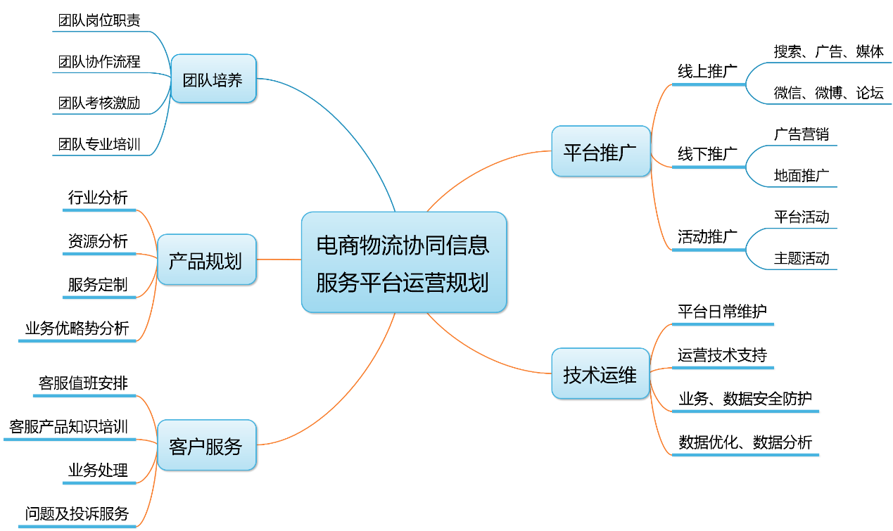

### 8.1.2平台运营模式

本平台采用线上线下相结合的大物流运营模式进行整体运营，以大数据、云计算技术作为平台的运营支撑。以信息技术为核心的现代物流技术以全新的学科视角和全新的服务方式为本平台的运营模式提供支撑服务。随着电信和计算机技术的进步，我们可以实现多种物流职能综合有效管理：运输、仓储管理、订单处理、信息系统、售后服务。

运营模式能够加强货主与物流公司之间的互动，直接提高货主的消费体验度。基于智能手机和移动互联网，货主能够随时联络到物流中心、物流公司的工作人员，及时沟通业务需求，及时反馈业务信息，有效改善货主的服务体验。物流公司的业务操作逐渐摆脱了传统的传真、电话、邮件的沟通方式，实现采用先进的微信、APP客户端为主的信息互通方式，每时每刻都可以进行交流和协作处理业务。

线上线下相结合的现代智慧物流运营模式充分发挥了智能手机的优势。此模式更适合绝大部分时间在移动当中的货车司机，能够让物流公司与司机之间的互动交流随时进行。司机随时了解物流公司的用车信息，物流公司随时了解司机车辆的空闲状态。

线上线下相结合的现代智慧物流运营模式能够实现物流企业之间的业务协作和支持，随时能够让物流公司组织起来共同完成客户的某一项业务。物流公司之间通过手机APP软件或微信平台，随时保持信息的沟通和交流，能在极其短的时间之内建立起业务协作关系，互相配货、互相配合、互相支援，以最经济、最便捷的方式形成统一服务。

线上线下相结合的模式虽然首先在消费行业和互联网行业出现并盛行，但是基于物流企业的业务特点和不断移动的性质，天然本模式有着契合点，未来物流企业的变革之路和发展方向将会是由线上线下相结合的现代智慧物流运营模式代替传统的物流运作模式。

本系统平台中，大数据中心承载着信息平台的数据存储和管理、核心计算、核心业务运营支撑、信息资源管理、信息资源服务等功能。其主要包括用户数据、交易数据、货物数据、企业数据、GIS空间数据和设备数据以及数据与数据的集成和整合流程。大数据中心按照统一的、标准化的数据格式集成和整合各方面的数据，从而实现与外部平台数据交换和信息共享，为各项信息服务及决策提供数据支撑。

### 8.1.3平台运营保障措施

#### 8.1.3.2运营体系建设

运营总监

技术团队

产品团队

营销团队

客服团队

产品团队负责平台资源由上到下的整合，计划，组织，跟进团队的运营事务，掌控全局，综合统筹，把控产品方向。包含市场调查、框架设计、内容制作等方向。

营销团队根据市场销售趋势，定制销售“货品”，预见市场流行趋势，快速准确下单订货，跟订单完成周期分析数据，注意消费者的用户体验及订单的动销率。增强营销效果同时降低费用。包含营销策划、活动执行、地推等方向。

客服团队负责不断为客户提供超值服务，努力提高客户服务满意度，建立和保持平台的竞争优势，提升企业品牌知名度和美誉度，提高重复购买率，从而为企业创造源源不断地商机。包含电销客服、外呼客服、财务专员等方向。

技术团队负责平台的研发、测试工作。包含研发人员、测试专员、前端页面设计及美工等方向。

## 8.3持续运营能力和示范带动作用

### 8.3.1项目持续运营能力分析

本项目系统平台作为联系产业链上下游的纽带，是各项物流活动开展的重要载体。通过实现物流产业的空间集聚、资源的有效整合、业务的流程优化，在促进区域经济发展，提升物流服务水平，提高土地集约化使用，减轻道路、环境和能源压力，加强物流市场管理，增加就业机会等方面发挥着重要作用。本项目所能产生的经济和社会效益使得社会及政府将发展现代电商物流产业、电商物流园区及系统平台的建设看成是促进地方经济发展的重要抓手。本项目的实施也必将实现资源的有效整合，为社会创造持续的效益。

此外，我公司在相关物流及电商系统的建设上具有充足的经验，有助于本项目的持续、良好、稳定运营。目前，我公司通过与相关企业的沟通，以及城市货运企业、物流园区、专业市场的调研，形成了以找车、找仓储资源为工作重点，以专业市场作为货源方重点推广的成熟经验。

### 8.3.2示范带头作用

充分融合互联网、云计算、大数据和物联网技术，解决电商、物流快递间的标准、信息交换、服务等存在的不协同问题，为各方企业和最终用户提供标准化的统一服务，从而创造实实在在的价值，其重要的示范和带动作用将加速电商、物流快递产业的健康发展。能够促使已经具备初级应用雏形行业之一的电商、物流快递业，进一步抓住机遇，提升行业信息化水平，提高行业整体运行效率，促使电子商务发展迈上新的台阶。

# 九、平台建设实施情况

望奎县作为全省农村电子商务信息服务示范县,通过农村电子商务的建设和服务，建立功能完备、技术成熟、特色明显和影响力大的农村电子商务平台，构建了连接城乡的电子商务服务网点、搭建了功能齐全的物流配送体系，实现农村电子商务普及，企业入网、农民触网比率大幅提升,居民通过网络购物消息提高，全县农村电子商务网络体系基本健全，全县电子商务应用范围和水平明显提高，与地方特色产业深度融合，电子商务支撑服务体系基本完备，对县域经济社会发展的贡献不断提升。

## 9.1电商信息平台（商城）建设

具备产品展示、数据采集、咨询互动，企业和群众可上传农特产品、旅游产品、工业产品等信息，实现购销对接，可链到第三方平台及线上交易，提升产品的线上线下流通效率，同时通过平台的PC端、移动端、微信端、APP端多通道互联网应用入口精准运营，同时解决促销、引流、推广、支付等各类电商运营难题，带动产为发展。

## 9.2仓储物流体系建设

## 建设仓储物流配送中心以及冷链物流配送中心，城乡快递物流信息网络平台。同时充分利用其他快递公司等配送资源，搭建到镇到村的物流配送体系。

## 9.3物流系统明细

|  |  |  |  |
| --- | --- | --- | --- |
| **项目名称** | | **子项目** | **描述** |
| 农村电子商务公共服务平台 | 电子商务交易平台 | | 产品交易平台，开拓销售渠道，促进商品流通。以销售特色产品为主，逐步增大辐射半径 |
| 农产品信息发布系统 | | 农产品信息发布系统，发布产品图文介绍、生产周期、预计上市时间、预计产量等信息 |
| 移动端电子商务平台 | | 移动端平台，为群众提供信息及商品购买服务 |
| 网商创业扶植培训 | | 采取多种方式，组织电商人才培训 |
| 网商创业保障服务 | | 支持网商发展，支持电商公司为企业提供软件，平台等支持 |
| 农业基地信息化 | | 协助专业合作社、种养殖大户开拓网络销售渠道 |
| 客服中心 | | 承担所开发平台的售前咨询、售中引导、售后服务等 |
| 营销推广中心 | | 建立与淘宝、京东、苏宁等知名电商平台合作，制定营销推广策略 |
| 仓  储  物  流  体  系 | 城乡快递中心服务平台 | | 数据库、网络通讯、系统服务、数据同步、数据交互查询、数据接口、定时任务、远程更新、数据备份、参数设置管理等 |
| 城乡快递客户端 | | 快递信息展示，使用户完成快件的收发并生成快件清单，包括后续的单据打印，业务跟踪，统计查询，大大提高了工作效率，减少了重复劳动，加快了分公司之间处理业务的时间。网点管理、用户管理、权限管理、身份证识别、承运人  、图像采集、入库、出库、收件、派送、签收、问题件、信息管理、客户管理、查询检索、报表统计、参数设置、界面风格、数据交互、扫描、信息自动识别、物流接口、消息  、数据导出、打印、网络等 |
| 城乡快递移动端APP | | 收件、查询、入库、出库、派送、签收、扫码、语音录入、承运、抢单、条码识别、客服、锁屏、登录、分享、数据交互、广告、消息、扫描、权限等 |
| 城乡快递PDA端 | | 收件、查询、入库、出库、派送、签收、扫码、语音录入、承运、抢单、条码识别、客服、锁屏、登录、分享、数据交互、广告、消息、扫描、权限等 |
| 城乡快递微信端 | | 快件查询、时效查询、物流查询、国际快运查询、快速及物流公司查询、网点查询、价格查询、车辆查询。网上下单模块、快递查询模块、权限模块、展示模块、分页模块、信息模块等 |
| 车辆GPS监控系统 | | 车辆信息完成物流、快递、仓储业务流程中，车辆的运行状态及轨迹路线的记录与查询。人员基本信息、车辆定位、车辆跟踪、车辆监控等 |

## 9.4平台设备清单

|  |  |  |  |  |
| --- | --- | --- | --- | --- |
| 项目名称 | | 单位 | 数量 | 备注 |
| 硬件 | TD-LTE无线数据终端 | 台 |  |  |
| 便携式标签打印机 | 台 |  |  |
| 打印机配件 | 箱 |  |  |
| 打印机配件 | 个 |  |  |
| 无线扫描枪 | 台 |  |  |
| 网络HD高清摄像头 | 台 |  |  |
| 蓝牙适配器 | 个 |  |  |
| 身份证阅读器 | 台 |  |  |
| 北斗双模GPS汽车定位器 | 台 |  |  |
| GPRS无线终端 | 台 |  |  |
| 网络 | 服务器 | 台 |  |  |
| 平台  运维 | 服务端安全、数据安全、数据维护、应急处理、程序升级 | 年 |  |  |

### 9.5物流快递平台



